

CONTENTS
目录
摘要 一个反直觉的结论：黄金不是最热，但最值得做 2
01 研究设计与数据口径 4
02 Google Trends 热搜全景 6
03 从关键词到场景：10 个应用机会与评分 9
04 赛道选择：为什么是黄金购买决策 12
05 竞品对标：9 款产品，四个阵营 15
06 产品定义：GoldLens 金价透视 18
07 商业模式与增长路径 20
08 MVP 实现与验证 23
09 风险、合规与边界 27
10 结论与下一步 28
附录 数据表、方法与来源 29
阅读说明
本报告的数据采样于 2026 年 10 月 23 日 13:19–13:40（Asia/Shanghai）。Google Trends 的数值为相对指数，不是绝对搜索量；金价、汇率、App 评分与排名会随时间变化。报告中的商业测算均为显式假设下的情景推演，不构成投资建议。

EXECUTIVE SUMMARY
一个反直觉的结论：
黄金不是最热，但最值得做
我们抓取了 33 个地区、330 条 Google Trends 日热搜，并用 12 个月搜索兴趣、9 款竞品、泰国黄金交易协会（GTA）实时价和世界黄金协会（WGC）需求数据做了交叉验证。结论不是“哪个词最热”，而是“哪个热词背后有一个高频、可算清、可收费的任务”。
黄金不是日热搜里最显眼的词：它只出现在 5 条热搜、4 个地区。但它是少数同时具备“高客单、强决策、可本地化、可反复查询”的消费场景。泰国单条“ราคาทองวันนี้”热度 20,000+；阿联酋的英文“gold price”相对热度 95，印度 70。用户不是想看一条曲线，而是想知道：现在买，到底有没有买贵。
核心判断
黄金赛道缺的不是又一个行情 App，而是一层“购买决策层”：把金料、工费、税费、回购折价和回本点放进同一张账单。GoldLens 就做这一层。

01 五个关键发现
- 热搜的注意力在体育、天气和娱乐，但这些都是“新闻脉冲”，不是创业机会。NBA 相关词出现在 36 条热搜、19 个地区；天气 25 条、11 个地区；黄金只有 5 条、4 个地区。
- 黄金是“高价值、低频、强决策”的词。2025 年全球金饰需求 1,542.3 吨、价值 1,720 亿美元；销量下降 18%，价值却上升 18%。价格越高，消费者越需要“怎么买才不亏”的工具。
- 现有产品分四个阵营：行情（Kitco、Gold Price Live）、持仓（Gold Wallet）、交易（GOLD NOW）、估价（True Gold、Gemmo）。没有一款把“到手价 + 即时回购 + 回本点 + 跨市场单位”做成消费级决策工具。
- 最接近的 True Gold 已经验证了“baht / tola / tael + 对比门店价”的需求，但 0 个评分、功能早期；GOLD NOW 有 4.71 分和 224 个评分，却绑定单一经销商。空白不在“价格”，在“跨店、跨市场、可解释的账单”。
- 我们把这个切口做成了可运行的 MVP：实时金价、GTA 泰国参考价、四市场换算、四单位、真实成本拆解、回购/回本点、持仓和价格提醒。默认泰国 1 个单位金饰：标价 65,000 THB，即时回购 62,717 THB，隐形成本 2,283 THB（3.5%），回本需金价上涨 3.6%。
02 建议的起手式
先做泰国，不做“全球黄金平台”。泰国同时具备三个条件：GTA 公开的 96.5% 金条/金饰参考价、baht 重量单位带来的本地知识门槛、以及大量跨境买金与旅居人群。用“泰国金价计算器 + 中文/英文双语 + SEO/LINE 分发”验证三个指标：计算完成率、回购价查看率、提醒创建率。30 天内不碰交易、不碰托管、不做预测。
数据来源：Google Trends Daily Search Trends（33 个地区，2026-10-23）；Google Trends Explore（12 个月）；World Gold Council《Gold Demand Trends FY2025》；GTA 2026-10-23 12:11 公告价；App Store 美国区公开评分。详见附录 C。
03 关键数字速览
如果只带走一页，带走这张表。它是整份报告的最小证据集。
指标 | 数值 | 指标 | 数值
采样地区 | 33 个 | 日热搜条目 | 330 条
黄金相关条目 | 5 条 / 4 个地区 | 泰国单条热度 | 20,000+
阿联酋英文热度 | 95 / 100 | 全球金饰需求 | 1,542.3 吨
全球金饰价值 | 1,720 亿美元 | 泰国金饰隐形成本 | 2,283 THB（3.5%）

注：Google Trends 为相对指数；金饰需求为 2025 年数据；隐形成本按 2026-10-23 GTA 价格计算。

01
研究设计与数据口径
先把“热”定义清楚，再谈机会。
1.1 研究问题
这份报告不试图回答“最近什么词最火”，而是回答三个更接近产品决策的问题：
1. 哪些热词对应一个真实、重复发生的用户任务，而不是一条新闻？
2. 这个任务是否已经有人在做？他们做得好不好？空白在哪里？
3. 以现有数据和技术，能否在 4 周内做出一个可验证的 MVP？
1.2 数据来源与采样
表 1 · 数据源与用途
数据 | 口径 | 用途
Google Trends Daily Search Trends | 33 个地区 × 10 条 = 330 条；2026-10-23 13:19–13:40 抓取 | 识别当日注意力与跨地区主题
Google Trends Explore | 12 个月；17 个种子词；6 个本地市场；related queries | 验证趋势形状、地区密度、关联需求
World Gold Council | Gold Demand Trends FY2025（2026-01-29 发布） | 金饰需求吨数、价值、区域结构
GTA Thailand | 2026-10-23 12:11 公告；96.5% 金条/金饰买卖价 | 泰国本地价格锚与回购折价
Hua Seng Heng | 官网产品与 GOLD NOW App 信息 | 泰国经销商侧竞品
Apple App Store | 美国区评分与评论数；iTunes Lookup API；2026-10-23 | 竞品热度与定位
Yahoo Finance / gold-api / open.er-api | COMEX GC=F、XAU/USD、USD/THB/AED/INR | MVP 实时数据与历史区间

1.3 从关键词到机会的筛选框架
我们把每个热词还原成一个“用户任务”，再用五个维度打分。权重不是真理，而是把判断显性化：
表 2 · 机会评分模型
维度 | 权重 | 问题 | 评分依据
需求强度 | 30% | 多少人、多频繁地遇到这个任务？ | 热搜热度、地区覆盖、关联词
持续性 | 25% | 是新闻脉冲、季节性，还是结构性需求？ | 12 个月曲线、是否每年重复
竞争空隙 | 20% | 现有产品解决了哪一段？还缺哪一段？ | 竞品功能矩阵、评分、定位
可构建性 | 15% | 4 周内能否做出可验证的 MVP？ | 数据可得性、技术复杂度
变现能力 | 10% | 谁愿意付钱？客单和频次够不够？ | 订阅、导购、B2B、广告

1.4 边界与局限
- 日热搜是新闻驱动的样本，不等于搜索量。Google Trends 只给 0–100 的相对指数，不能直接换算人数。
- 英文“gold price”会低估泰国、越南、阿拉伯语市场的真实需求；本地语言查询在采集时遇到 429 限流，因此本报告用“英文区域热度 + 本地热搜条目 + 本地关联词”三角验证，而不是单看一个数。
- App Store 评分取美国区，不能代表泰国、阿联酋、印度本地商店；但它能反映产品定位和成熟度。
- WGC 为 2025 年年度数据，不是 2026 年实时数据；它的价值在于结构，而不是当天价格。
- MVP 使用公开接口与公开页面，未取得商业 SLA；生产化需要数据授权、缓存与监控。

02
Google Trends 热搜全景
330 条热搜里，注意力在哪里，价值又在哪里。
2026 年 10 月 23 日的日热搜，被三件事主导：体育赛果、极端天气、娱乐八卦。它们是注意力的“高频噪声”，不是产品的“高频任务”。真正值得看的是那些在噪声里反复出现、并且能指向一个消费决策的词。
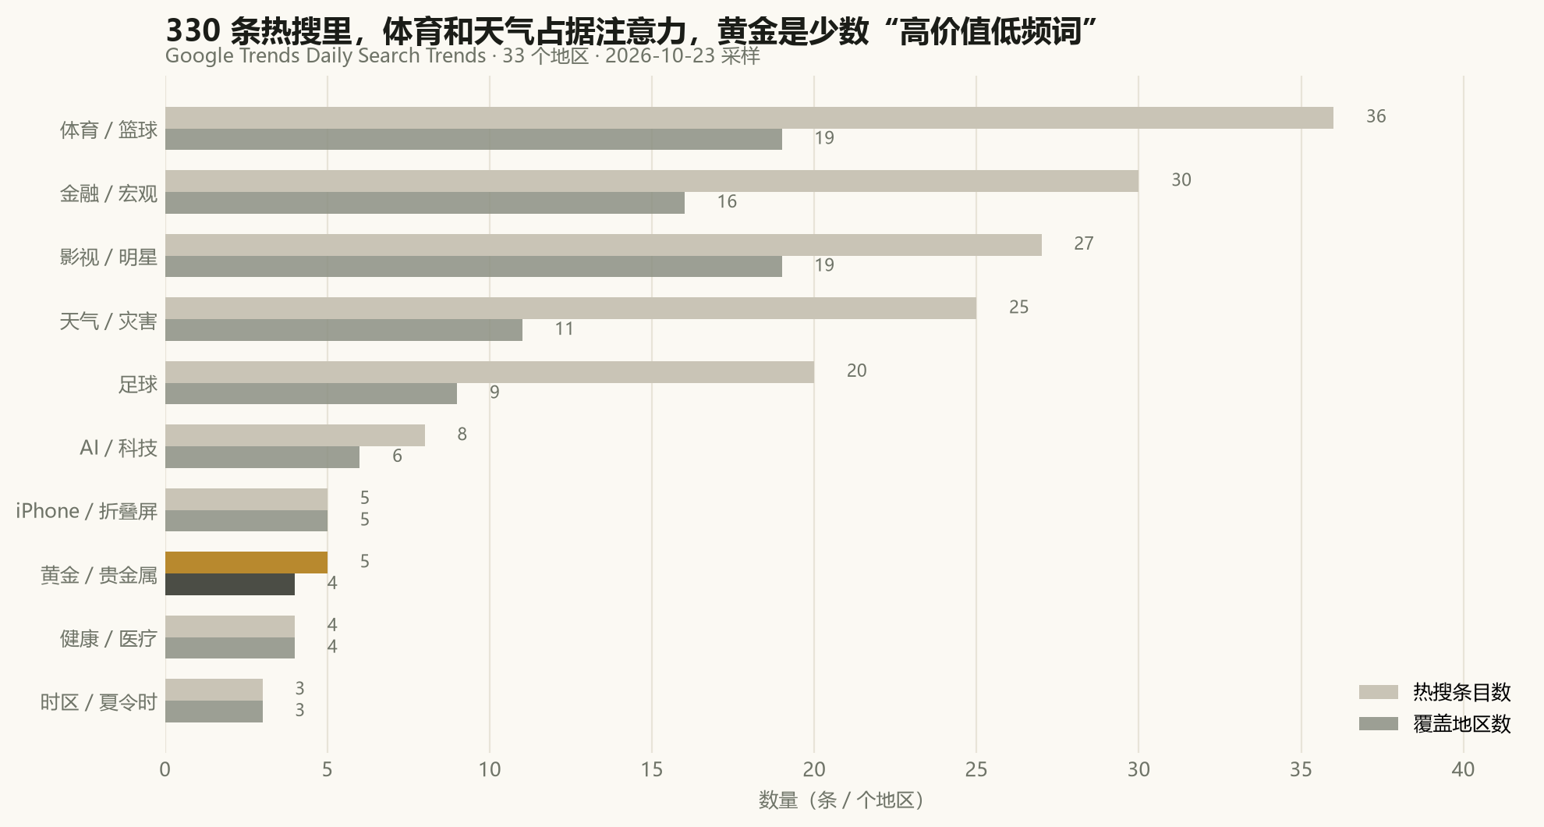
图 1 · 330 条热搜的主题分布：体育/篮球 36 条、覆盖 19 个地区；黄金只有 5 条、4 个地区。
数据来源：Google Trends Daily Search Trends RSS，33 个地区，2026-10-23 采样；主题归类为分析师手工映射。
2.1 三个反常识
反常识一：热搜条数不等于商业价值。
NBA 相关词在 36 条热搜、19 个地区出现，但用户的任务是“看比分/看结果”，已经被 ESPN、Sofascore、联盟官方和平台级产品占满。天气同理：法国“météo”单条 100,000+，但 Apple Weather、Windy、AccuWeather 已经把“看天气”变成系统能力。
反常识二：黄金的词少，但每条都靠近钱。
泰国“ราคาทองวันนี้”单条 20,000+；阿联酋“gold rate dubai”500+、沙特本地金价词 100+、越南“giá vàng hiện tại”500+。这些不是“看一眼”的新闻，而是“买/卖/换”的前置动作。
反常识三：越贵的时候，越需要“算清楚”。
WGC 的数据很说明问题：2025 年全球金饰销量下降 18%，但消费价值上升 18%，达到 1,720 亿美元。消费者没有消失，而是在高金价下变得更挑剔：更轻的克重、更低的纯度、更多的以旧换新。挑剔，正是决策工具的入口。
2.2 三类热词，三种命运
表 3 · 热词的三种类型
类型 | 例子 | 半衰期 | 产品含义
新闻脉冲 | WhatsApp SIM 绑定、台风 Champi、NBA 揭幕战、演员去世 | 数小时到数天 | 适合做内容/流量，不适合做产品
季节性 | 万圣节服装、夏令时切换、黑五、排灯节 | 每年一次，窗口 2–6 周 | 适合做 campaign/工具页，难做留存
结构性 | gold price、meal planner、protein tracker、time change | 全年重复 | 适合做工具/订阅/导购

黄金属于第三类，但它比 meal planner、protein tracker 更“值钱”：一次交易客单高，用户对“买贵了”的痛感强，且本地价格体系复杂。这三点决定了它更适合做“决策工具”，而不是“内容社区”。
2.3 热搜里的黄金信号
把英文“gold price”的 12 个月区域热度拉出来，海湾和南亚的密度最高：阿联酋 95、卡塔尔 90、黎巴嫩 85、尼泊尔 76、新加坡 75、印度 70、巴基斯坦 68。沙特 37、马来西亚 31、美国 21。
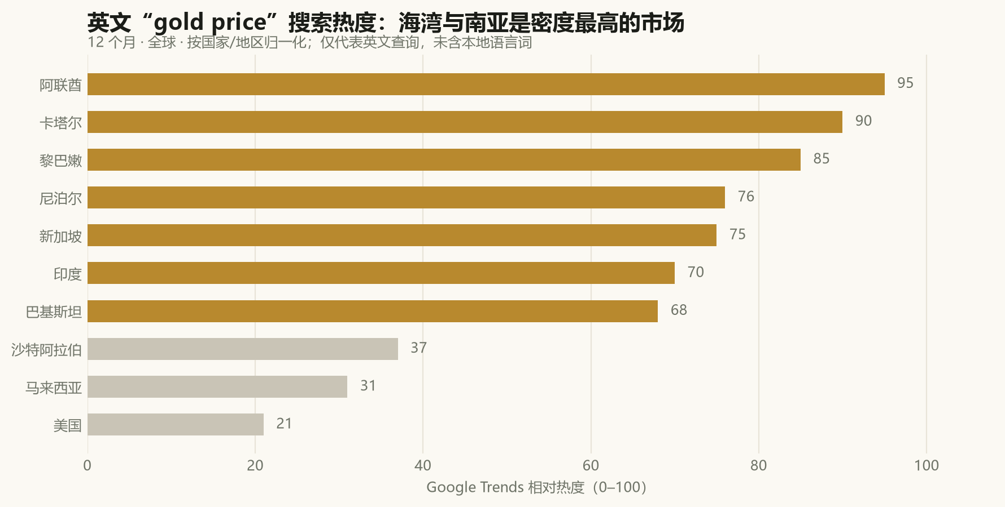
图 2 · 英文“gold price”的区域相对热度：海湾与南亚是密度最高的市场。
数据来源：Google Trends Explore，12 个月，全球，按国家/地区归一化；仅代表英文查询。
但英文词只是冰山一角。泰国本地热搜直接是“ราคาทองวันนี้”（今日金价），越南是“giá vàng hiện tại”，阿联酋的关联词第一名是“dubai gold price”（87），印度是“today gold price”（100）。本地语言和本地单位，才是这个赛道的进入门槛。
2.4 从“热”到“可做”的四道筛子
- 任务是否重复：用户会不会在下一次买金/换金时回来？新闻词不会。
- 决策是否有钱：一次错判的代价是否足够高？黄金一次买卖的隐形成本可以是 3%–20%。
- 数据是否有壁垒：公开行情谁都能拿；本地柜台价、单位、税费、回购政策才有壁垒。
- 竞争是否有空隙：巨头的强项在行情/交易，不在“跨店比价 + 到手价解释”。

03
从关键词到场景
10 个应用机会，只有一个进入“优先”象限。
我们把热搜映射成 10 个可落地的应用场景，并用同一套五维模型打分。分数不是市场预测，而是把“为什么不做”也写清楚。
表 4 · 10 个应用场景的机会评分（权重见表 2）
场景 | 用户任务 | 产品形态 | 需求 | 持续 | 空隙 | 构建 | 变现 | 加权
黄金购买决策 | 买之前算清到手价、回购价、回本点 | 计算器 + 比价 + 持仓 | 5 | 5 | 3 | 5 | 4 | 4.50
天气/灾害 | 看预警、降雨、台风路径 | 天气 App / 推送 | 5 | 5 | 1 | 3 | 2 | 3.60
体育比分 | 看实时比分、赛程、数据 | 比分 App / 社区 | 5 | 5 | 1 | 3 | 2 | 3.60
膳食计划 | 按预算/口味/目标生成一周菜单 | AI meal planner | 4 | 4 | 2 | 4 | 3 | 3.50
蛋白/健康追踪 | 记录蛋白质、热量、训练 | 健康记录 App | 3 | 4 | 2 | 4 | 3 | 3.20
WhatsApp 兼容工具 | 检查手机能否继续用 WhatsApp | 检测工具 / 内容页 | 4 | 1 | 4 | 5 | 1 | 3.10
时区/睡眠 | 夏令时/ jet lag 的睡眠调整 | 睡眠计划 App | 3 | 3 | 3 | 4 | 2 | 3.05
AI 室内设计/试穿 | 上传房间/照片，生成设计方案 | 图像生成 App | 3 | 4 | 2 | 2 | 3 | 2.90
AI 职业头像 | 上传自拍，生成职业头像 | 图像生成 App | 3 | 3 | 2 | 3 | 3 | 2.80
折叠屏适配 | 让 App/内容适配折叠屏 | 工具/配件 | 3 | 2 | 3 | 3 | 2 | 2.65

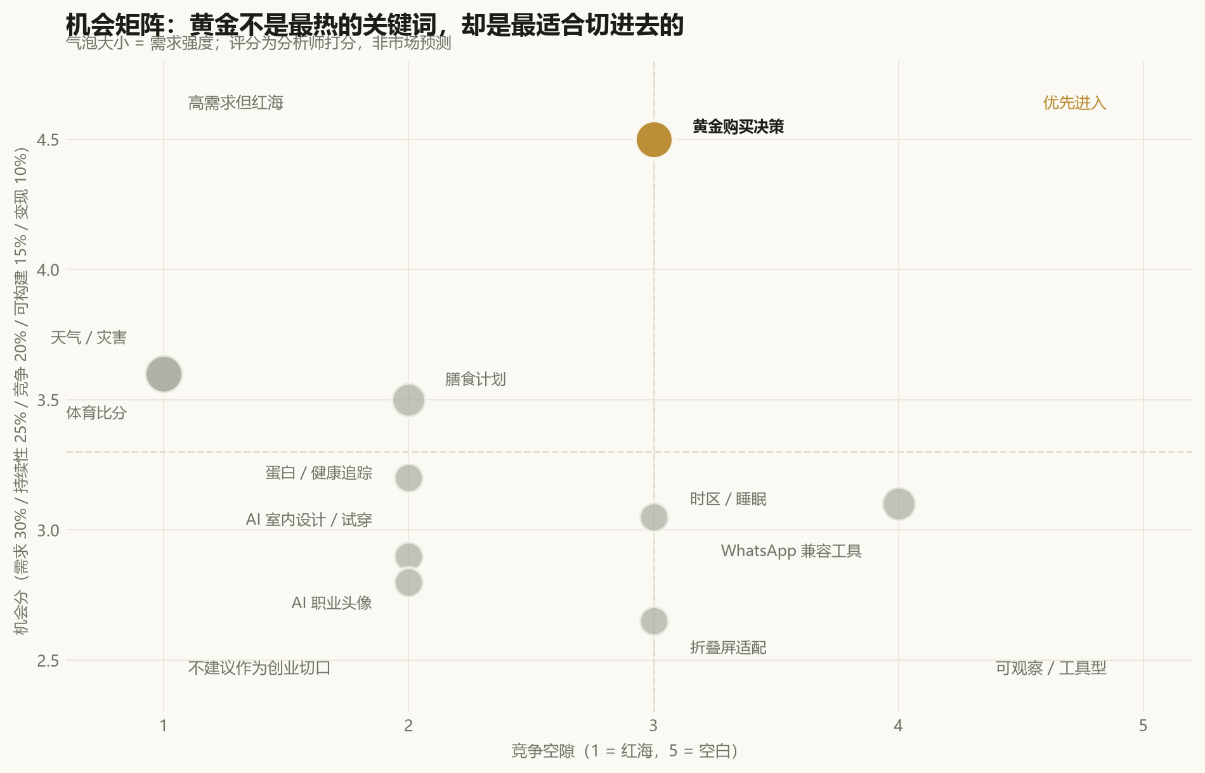
图 3 · 机会矩阵：黄金在“高机会 + 中等竞争空隙”的位置；天气/体育需求大，但处于红海。
注：气泡大小代表需求强度；评分为分析师打分，权重公开，可复算。
3.1 为什么不是天气、体育、AI 头像？
天气和体育的分数高，是因为“需求”和“持续性”都满分；但它们的“竞争空隙”只有 1。苹果、Google、ESPN、Sofascore 等平台级产品已经占据了默认入口，创业公司很难让用户多装一个 App。它们适合做流量内容，不适合做独立产品。
AI 头像、AI 室内设计、虚拟试穿的需求真实，但供给已经高度同质化：模型能力外购、生成效果可复制、获客靠投放。没有本地数据或工作流壁垒，最后会变成“谁买量更便宜”的游戏。
黄金不一样：它的“难”不在模型，而在本地知识——baht 重量、96.5% 纯度、GTA 公告、工费、VAT/GST、回购折价、以旧换新损耗。这些知识可以被产品化，也可以被持续积累成数据资产。
3.2 为什么黄金能过“4 周 MVP”这一关？
- 价格数据可得：XAU/USD、FX、GTA 公开页面，足以支撑一个可用的计算器。
- 计算逻辑确定：金料 = 金价 × 重量 × 纯度；到手价 = 金料 + 工费 + 税；回购 = 金料 − 折价。
- 用户价值可感知：不需要教育“为什么要算”，只要把 65,000 和 62,717 放在一起，用户就懂了。
- 商业路径清晰：订阅（提醒/持仓/多币种）、导购（到店/线上成交）、B2B（门店白标计算器）。
3.3 筛选结论：为什么是黄金
把五个维度放在一起，黄金的胜出不是因为“更热”，而是因为它同时满足四个“可”：
- 可防守：本地单位、税制、工费和回购政策，是通用行情 App 不会做的“脏活”。
- 可收费：一次交易省下的钱，远高于一个月 99 THB 的订阅费，价值锚清晰。
- 可扩展：泰国 96.5% → 阿联酋 22K → 印度 10 克/GST，同一套“账单”可以复用。
- 可验证：4 周内能用公开数据做出可交互 MVP，不需要牌照、模型或供应链。
反过来，天气、体育、AI 头像、膳食计划也有需求，但它们分别被平台入口、模型供给或低客单锁死。黄金是那个“词不大、但每一笔都值得算”的例外。

04
赛道选择
为什么是黄金购买决策，而不是又一个金价 App。
4.1 需求证据：不是“想看”，是“怕买贵”
Google Trends 的区域热度只说明“有人在搜”，真正的需求强度要看“搜的人处于什么决策阶段”。黄金的关联词几乎都指向交易：
表 5 · 黄金关联词与决策阶段
市场 | 代表性查询 | 关联强度 | 决策阶段
阿联酋 | dubai gold price / uae gold price / gold price in dubai | 87 / 70 / 51 | 到店前比价
印度 | today gold price / gold rate / 22 carat gold price | 100 / 20 / 6 | 婚嫁/节庆购买
沙特 | gold price ksa / gold price in saudi / saudi gold price today | 78 / 58 / 34 | 到店前比价
越南 | price gold today / gold price vietnam / gold price forecast | 100 / 40 / 25 | 本地金店比价
泰国 | ราคาทองวันนี้（今日金价） | 20,000+（日热搜） | 每日查看/到店

数据来源：Google Trends Explore related queries（12 个月，按市场）；泰国为 Daily Search Trends 热度。关联强度为 Google Trends 的相对值。
这些词不是“投资研究”，而是“购买前检查”。用户想知道的是：今天多少、22K 还是 24K、每克多少、工费多少、买完能不能退/回购。行情 App 只回答了第一个问题。
4.2 市场结构：量跌、价升、决策更难
表 6 · 2025 年主要市场金饰需求
市场 | 2025 金饰需求（吨） | 同比 | 2025 金饰消费价值 | 含义
全球 | 1,542.3 | −18% | 1,720 亿美元（+18%） | 量跌价升，消费者更挑剔
印度 | 430.5 | −24% | 490 亿美元 | 婚嫁/节庆刚需，价格敏感
中国 | 360.1 | −25% | 390 亿美元 | 轻克重、硬足金、以旧换新
阿联酋 | 29.4 | −15% | — | 投资型产品占比上升
泰国 | 7.8 | −14% | — | baht 重量、96.5% 体系
美国 | 117.3 | −11% | 130 亿美元（+28%） | 高客单/高端韧性

数据来源：World Gold Council, Gold Demand Trends FY2025 — Jewellery（2026-01-29）。
这组数据解释了一个关键现象：金价越高，消费者越不会“随便买”。他们会更频繁地查价、更仔细地比较工费、更在意回购条款、更倾向于以旧换新。对工具型产品来说，这是顺风，不是逆风。
4.3 用户不是一类人，是三种任务
表 7 · 四类用户与付费动机
人群 | 典型场景 | 最痛的点 | 愿意为什么付费
首次买金者 | 旅游/结婚/送礼，在曼谷、迪拜、印度门店 | 不知道 baht/tola/克怎么换算，不知道工费和税是否合理 | 一次性的“陪买/比价”报告
攒金/定投者 | 每月买 1–5 克，长期持有 | 不知道每次买入的溢价，回购价不透明 | 持仓、提醒、历史成本
以旧换新者 | 旧金饰换新，补工费/差价 | 损耗、折旧、工费叠加，算不清是否划算 | 换新计算器 + 门店比价
跨境比价者 | 在泰国/阿联酋/印度之间比较 | 单位、纯度、税制不同，无法直接比 | 跨市场统一账单

首发切口：GoldLens 的首发人群不是“所有买金的人”，而是“第一次在泰国买金、且习惯用中文/英文搜索的人”。他们信息缺口最大、决策最焦虑、对一次性的解释服务最有付费意愿。
4.4 为什么是现在
- 金价处于高波动区间：过去一年 COMEX 主力从 3,961 走到 5,318，又回落到 4,030，距高点 −24%。波动越大，用户越频繁查价。
- 高金价改变消费结构：WGC 显示 2025 年销量 −18%、价值 +18%；轻克重、低纯度、以旧换新成为主流，决策更复杂。
- 本地数据可获取：GTA 公开 96.5% 金条/金饰买卖价；泰国门店价格体系相对透明，适合做第一个“可信锚点”。
- 现有产品错位：行情 App 强在“看”，经销商 App 强在“买”，估价 App 强在“单件”，没人强在“买之前的整张账单”。
- 技术成本下降：一个 Node 服务 + 原生前端 + SVG 图表即可跑通；不需要训练模型，也不需要金融牌照。
4.5 为什么是泰国，而不是印度或阿联酋
泰国不是最大的黄金市场，但它是“最适合做第一个账单”的市场：
- 数据透明：GTA 每个交易日公布 96.5% 金条/金饰的卖出与回购价，给了一个可信的本地锚。
- 单位独特：baht 重量（15.244g）是本地知识门槛，通用行情 App 通常只做克/盎司。
- 人群匹配：跨境买金、旅居、旅游人群同时使用中文/英文搜索，信息缺口最大。
- 竞争错位：GOLD NOW 强在交易但绑定单一经销商；泰国行情 App 强在看价但不做“到手价”。
扩张顺序建议：泰国（96.5% / baht）→ 阿联酋（22K / 迪拉姆 / 5% VAT）→ 印度（22K / 10 克 / 3% GST）。每进入一个市场，先补“本地价格 schema”，再做增长。

05
竞品对标
9 款产品，四个阵营，一个空白。
我们把竞品分成四个阵营：行情、持仓、交易、估价。每个阵营都解决了一部分问题，但没有一款把“到手价—回购价—回本点”连起来。
5.1 竞品地图
表 8 · 竞品四阵营
阵营 | 代表产品 | 强项 | 缺失 | 对 GoldLens 的含义
行情 | Kitco Gold Live! / Gold Price Live | 实时报价、图表、新闻、提醒 | 本地单位、工费、税、回购 | 不跟它比“快”，跟它比“算得清”
持仓 | Gold Wallet | 持仓成本、盈亏、组合 | 购买决策、本地价、回购 | 持仓是留存功能，不是获客入口
交易 | GOLD NOW（Hua Seng Heng） | 泰国买卖、存金、提金 | 跨店比价、独立立场 | 不做交易，做交易前的“比价层”
估价 | True Gold / Gemmo / Easy Gold Calculator | 单位换算、熔值、门店对比、AI 识别 | 税费/工费全链路、跨市场、提醒 | 最接近，但都停在“估值”

5.2 功能矩阵
表 9 · 功能覆盖对比（强/部分/弱为分析师判断）
能力 | Kitco | Gold Price | Gold Wallet | True Gold | GOLD NOW | Thai app | Gemmo | GoldLens
实时金价 | 强 | 强 | 强 | 强 | 强 | 强 | 强 | 强
本地柜台价 | 弱 | 弱 | 弱 | 部分 | 强 | 强 | 弱 | 强
baht/tola/tael | 弱 | 弱 | 弱 | 强 | 部分 | 强 | 部分 | 强
工费/税费拆解 | 弱 | 弱 | 弱 | 部分 | 部分 | 弱 | 弱 | 强
即时回购/回本点 | 弱 | 弱 | 弱 | 部分 | 部分 | 部分 | 部分 | 强
持仓 | 部分 | 弱 | 强 | 弱 | 强 | 部分 | 强 | 强
跨市场比较 | 弱 | 部分 | 弱 | 部分 | 弱 | 弱 | 弱 | 强

5.3 关键竞品拆解
① Kitco Gold Live! 是该品类的“信任锚”。4.76 分、8,391 个美国区评分，实时报价、图表、新闻、提醒俱全。它的优势是品牌和数据，弱势是“全球行情”视角——它不会告诉你曼谷一家金店的 1 baht 金饰今天该付多少、明天能回购多少。
② Gold Price Live 是典型的“行情工具”：3.87 分、63 个评分，支持 10 种语言和长周期图表。它证明多语言需求存在，但也说明单靠行情很难形成差异化。
③ Gold Wallet 是“持仓工具”：3.54 分、48 个评分，记录买入、计算盈亏。它解决的是“买完之后”，而 GoldLens 要解决“买之前”。两者可以互补，而不是正面竞争。
④ True Gold 是最危险的“近邻”：支持 gram / ounce / tola / baht / Luong / tael，提供 live Thai gold、按纯度估价和“Comparison Price”。它已经验证了“单位 + 门店比价”的需求，但 0 个评分、功能早期，且没有把工费、税费、回购折价、回本点做成完整账单。
⑤ GOLD NOW 是“交易方”的代表：4.71 分、224 个评分，泰国买卖、存金、提金、实时报价。它的强势是交易闭环，弱势是“单一经销商立场”——用户无法用它比较不同门店。
⑥ ราคาทองวันนี้ GoldPrice Update 是“本地行情”的代表：4.71 分、199 个评分，泰国金价、提醒、盈亏、分享。它离 GoldLens 最近，但仍是“看价格”，不是“算到手价”。
⑦ Giá Vàng 是“越南本地行情”的代表：4.62 分、1,076 个评分，SJC/DOJI 价格、图表、汇率、新闻。它说明本地化行情可以做到很大，但也说明“只做行情”会陷入区域割据。
⑧ Gemmo 是“AI 估价”的新变量：拍照识别首饰、读 hallmarks、按熔值估价，订阅 $5.99/周或 $39.99/年。它验证了“用户愿意为估价付费”，但解决的是“我手里这是什么”，不是“我现在买这笔划不划算”。
5.4 竞品评分与定价
表 10 · 竞品评分与定价（美国区 App Store，2026-10-23）
产品 | 公司 | 美国区评分 | 评论数 | 价格 | 定位
Gold Live! Gold Price, Silver | Kitco Metals | 4.76 | 8,391 | 免费 | 行情/新闻/提醒
Gold Price Live | Gold Price Group | 3.87 | 63 | 免费 | 多语言行情
Gold Wallet - Bullion Tracker | Jefferson Coin | 3.54 | 48 | 免费 | 持仓
True Gold | Tilo Delau | — | 0 | 免费 | 单位换算/门店对比
GOLD NOW | Hua Seng Heng | 4.71 | 224 | 免费 | 泰国交易/存金
GoldPrice Update（泰国） | Gostar | 4.71 | 199 | 免费 | 泰国行情/提醒
Giá Vàng - Tỷ Giá Ngoại Tệ | Phuoc Nguyen | 4.62 | 1,076 | 免费 | 越南行情/汇率
Gemmo: Gold Calculator & Scan | Zigmas Vadapalas | — | 0 | 周 $5.99 / 年 $39.99 | AI 识别/熔值
Easy Gold Calculator | Interwebs Group | 4.45 | 40 | 免费 | B2B 熔值计算

数据来源：Apple iTunes Lookup API；评分为美国区样本，不代表全球或本地表现。
5.5 空白：不是“价格”，是“决策”
把竞品放回用户旅程，会发现一个明显的断点：用户在“看到价格”和“做出购买”之间，缺一层解释。行情 App 给的是“市场价”，经销商给的是“我的价”，估价 App 给的是“这件值多少”，但没有人把三者放在一起，告诉用户：
- 这个柜台价里，金料、工费、税各占多少？
- 如果我明天就卖回同一家店，能拿回多少？
- 金价要涨多少，我才不亏？
- 同样一克，在曼谷、迪拜、孟买差多少？
这就是 GoldLens 的定位：不做行情，不做交易，做“购买决策层”。

06
产品定义
GoldLens 金价透视：把一张金店小票拆开。
6.1 一句话
“买金之前，先看清真实成本。”
GoldLens 是面向消费者的黄金购买决策工具。它把国际金价、本地柜台价、工费、税费、回购折价和回本点，放进同一张可交互的账单。它不是行情终端，也不是交易平台。
6.2 价值主张
表 11 · 价值主张与界面映射
用户问题 | GoldLens 的回答 | 界面证据
今天金价多少？ | 实时 XAU/USD + 本地 GTA 参考价 | 首页大价格 + 泰国四格价
1 baht 是多少克？ | baht / g / tola / oz 四单位互换 | 重量输入 + 单位切换
这家店贵不贵？ | 金料 + 工费 + 税费拆解，给出市场溢价 | 账单堆叠条 + 公平徽章
买完能卖多少？ | 按今日回购价计算即时回购与回本点 | 回购卡 + 回本需上涨
我手里的金值多少？ | 按回购价估值，折合美元汇总 | 持仓表 + 浮动盈亏
什么时候买？ | 只给价格位置，不给预测 | 30D/90D/1Y 区间 + 提醒

6.3 MVP 范围
表 12 · MVP 的做与不做
做 | 不做（至少现在不做）
实时金价 + 汇率 + GTA 泰国参考价 | 真实交易/下单/支付
四市场（泰/阿联酋/印度/美国）换算 | KYC、托管、金库、保险
四单位（baht/g/tola/oz）+ 四纯度 | AI 金价预测/荐股
到手价、工费、税费、回购、回本点 | 全量门店实时库存/报价
30D/90D/1Y 走势与区间位置 | 原生 iOS/Android App
本地持仓 + 浮动盈亏 | 账户体系/云同步
浏览器内价格提醒 | 后台推送/短信
移动端优先的响应式 Web | 多语言全量本地化

6.4 核心流程
1. 选市场：泰国 / 阿联酋 / 印度 / 美国。默认泰国，因为 GTA 有公开的本地参考价。
2. 选纯度与重量：96.5% / 24K / 22K / 18K；baht / 克 / tola / 盎司。
3. 调工费与税费：泰国默认 0（GTA 金饰价已含标准工费），阿联酋默认 12% + 5%，印度 12% + 3%，美国 8% + 0%。
4. 读账单：到手价、金料、工费、税费、市场溢价、即时回购、回本点、隐形成本。
5. 做动作：加入持仓、设价格提醒、切换 30D/90D/1Y 看位置。
6.5 关键公式
MVP 的所有数字来自这四行公式。它们不复杂，难的是每个市场的单位、税率和回购政策。
金料价值 = 金价(USD/oz) ÷ 31.1034768 × 汇率 × 克重 × 纯度
到手价 = 金料价值 + 工费/溢价 + 税费
即时回购 = 本地回购价 × 重量（或 金料价值 × (1 − 回购折价)）
回本涨幅 = 到手价 ÷ 即时回购 − 1
6.6 差异化与护城河
- 本地价格 schema：每个市场的单位、纯度、税率、工费习惯、回购折价，是一条条“脏活”堆出来的。
- 门店报价语料：用户上传/输入的门店报价，会形成“某店某日某品类”的价格样本，越用越准。
- SEO 资产：每个市场 × 纯度 × 单位 × 场景，都可以生成一个可被搜索到的落地页。
- 信任品牌：明确标注数据源、时间戳、口径和“不构成投资建议”，比“AI 预测”更能建立长期信任。
这不是模型壁垒，是“本地知识 + 数据 + 信任”的复合壁垒。模型可以买，本地价格体系买不到。
6.7 成功指标
表 13 · MVP 验证指标
层级 | 指标 | MVP 目标 | 为什么
激活 | 完成一次计算 / 访问 | ≥ 45% | 计算器是核心价值
价值 | 查看回购价 / 完成计算 | ≥ 60% | 回购是差异化的“啊哈”
留存 | 7 日内再次查价 | ≥ 20% | 金价是重复需求
变现 | 创建提醒 / 月活 | ≥ 8% | 提醒是订阅的前置
导购 | 点击“去门店/比价” / 月活 | ≥ 5% | 验证 affiliate 意向

07
商业模式与增长
先卖“确定性”，再卖“便利”。
7.1 收入结构
表 14 · 收入结构
收入 | 内容 | 定价 | 启动时点 | 风险
Pro 订阅 | 多币种、无限提醒、持仓历史、报价导出、跨市场对比 | 99 THB/月；799 THB/年 | MVP 后 30 天 | 付费意愿需验证
导购/线索 | 把高意向用户导给独立金店/合规平台，按到店或成交收费 | 成交额的 0.5%–1.5% | 第 2 个月 | 门店履约与归因
B2B 白标 | 给金店/旅游平台提供计算器与比价页 | 月费 3,000–15,000 THB | 第 3 个月 | 销售周期
数据/API | 本地金价、门店溢价指数（脱敏聚合） | 按调用/订阅 | 6 个月后 | 数据授权与合规

订阅卖的是“确定性”：提醒、持仓、跨市场对比。导购卖的是“便利”：把已经算清楚的人，送到能履约的门店。B2B 卖的是“工具”：门店也需要一个可信的计算器来降低沟通成本。
7.2 单位经济模型（情景推演）
表 15 · 单位经济模型（显式假设，不构成承诺）
假设 / 结果 | 保守 | 基准 | 进取
MAU | 50,000 | 150,000 | 400,000
Pro 转化率 | 1.5% | 2.5% | 4.0%
Pro 月收入（$4.99） | $3,743 | $18,713 | $79,840
每月导购线索 | 1,000 | 3,000 | 8,000
平均成交额 | $600 | $600 | $600
佣金率 | 1.0% | 1.0% | 1.0%
导购月收入 | $6,000 | $18,000 | $48,000
合计 MRR | $9,743 | $36,713 | $127,840
折合 ARR | $116,916 | $440,556 | $1,534,080

假设：Pro $4.99/月；导购按成交额 1% 计；未计退款、税费、渠道分成与获客成本。
7.3 获客：用搜索词打搜索词
- SEO 落地页：每个市场 × 纯度 × 单位 × 场景，生成“今日金价 + 计算器”页面；标题直接对应“ราคาทองวันนี้”“dubai gold price”“gold price thailand”。
- 分享卡：用户算完生成一张“标价 vs 回购价”的卡片，适配 LINE/WhatsApp/小红书/X，天然适合泰国、阿联酋、印度。
- 短视频：15 秒讲清“为什么标价 65,000，转身只值 62,717”，用真实 GTA 数据做每日更新。
- 合作：独立金店、导游/地接、外派社群、跨境旅游平台；先做“到店前检查”，不做“成交承诺”。
- ASO：如果做原生 App，优先“gold price thailand”“baht gold calculator”“dubai gold rate”。
7.4 90 天路线图
表 16 · 90 天验证路线图
阶段 | 目标 | 关键动作 | 验收
0–30 天 | 验证“算账”需求 | 泰国 GTA + 计算器 + 20 个用户访谈 + 3 个 SEO 页 | 计算完成率 ≥ 45%；10 个回购价查看
31–60 天 | 验证“提醒/持仓”留存 | LINE 提醒、持仓、分享卡、独立店合作 2 家 | 7 日回访 ≥ 20%；提醒创建 ≥ 8%
61–90 天 | 验证“导购/订阅”付费 | Pro 订阅、报价上传、阿联酋/印度本地化 | 付费转化 ≥ 1.5%；导购 CTR ≥ 5%

7.5 增长漏斗与预算
表 16A · 90 天增长漏斗（假设）
阶段 | 目标 | 主要渠道 | 预算 | 核心指标
0–30 天 | 1,000 次计算 | 3 个 SEO 落地页 + 泰国社群 + 导游合作 | 15,000 THB | 计算完成率 ≥ 45%
31–60 天 | 10 条到店线索 | 2 家独立金店 + LINE 提醒 + 分享卡 | 30,000 THB | 到店率 / 线索成本
61–90 天 | 100 个 Pro 订阅 | 短视频 + 分享卡 + ASO + 转介绍 | 80,000 THB | CAC ≤ 150 THB

90 天预算合计 125,000 THB（约 3,700 美元），只含内容、投放与门店合作，不含人力。这个预算足够验证“有没有人愿意算、愿意回访、愿意为提醒付费”，但不足以打全国广告。

08
MVP 实现与验证
一个能跑、能算、能看的 Web MVP。
MVP 的目标不是“功能齐全”，而是验证一个核心假设：当用户看到“标价—金料—工费—税—回购—回本点”放在一起时，会不会更愿意做决定、更愿意留下、更愿意为提醒/持仓付费。
8.1 产品截图
以下截图为 2026-10-23 13:51 的测试时点，价格已随 GTA 盘中更新；正文的基准数字以 12:11 公告为准。
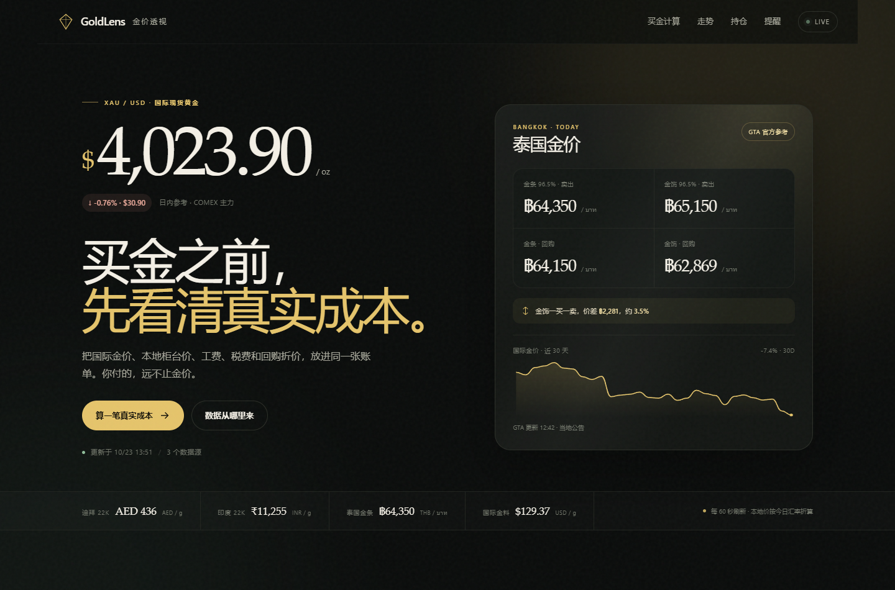
图 4 · 首页：实时金价、泰国 GTA 四格价、金饰价差与 30 天走势（13:51 测试时点）。
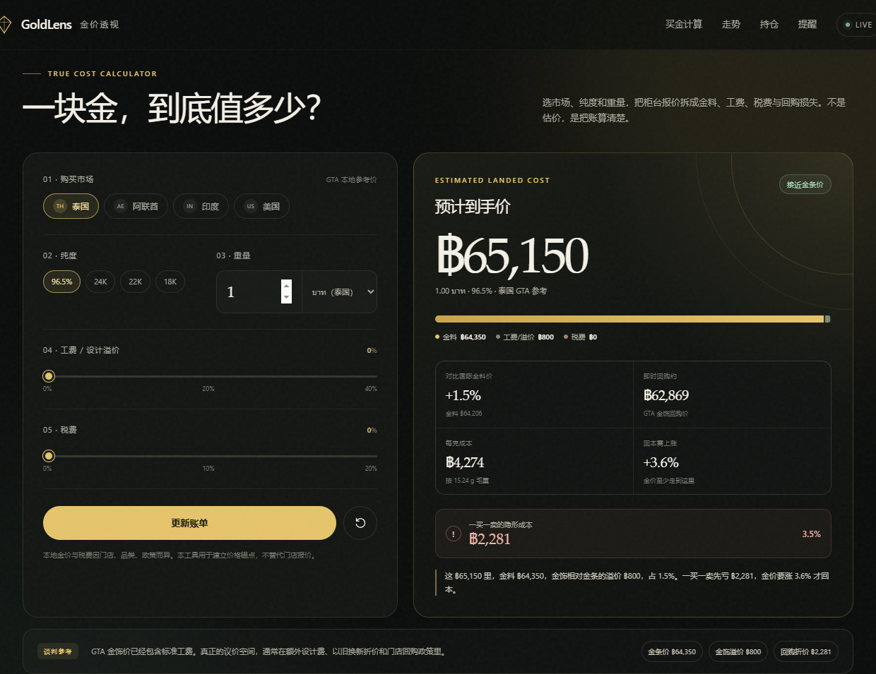
图 5 · 计算器：市场/纯度/重量/工费/税费 → 到手价、回购价、回本点与谈判提示（13:51 测试时点）。
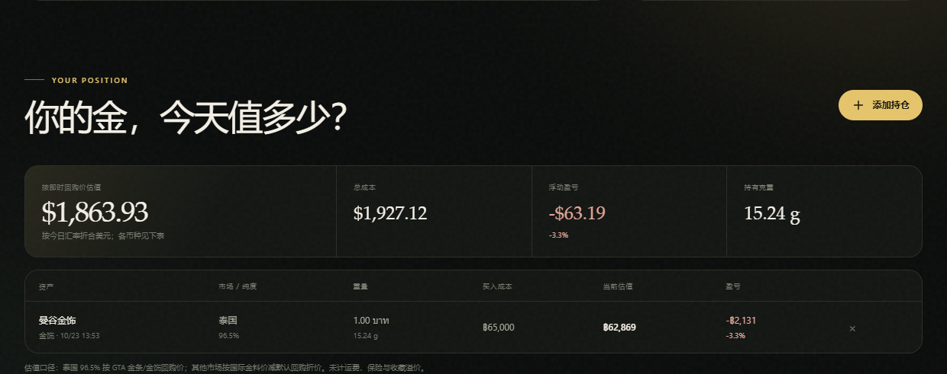
图 6 · 持仓：按即时回购价估值，直接显示一买一卖的浮动亏损（13:51 测试时点）。
8.2 技术架构
表 17 · MVP 技术架构
层 | 实现 | 为什么这样选
服务端 | Node.js 24 内置 http，无运行时依赖 | 启动快、易部署、4 周可维护
数据聚合 | /api/market 并行拉取 gold-api、open.er-api、Yahoo、GTA | 单点失败可降级，前端只认一个接口
缓存 | 60 秒内存缓存 + 最近快照 fallback | 避免打爆公开接口，保证演示可用
前端 | 原生 HTML/CSS/JS + SVG 图表 | 无构建链、加载快、移动端可控
存储 | localStorage（持仓/提醒） | MVP 不做账户，降低隐私与后端成本
测试 | Playwright + Edge，覆盖桌面/移动 | 验证真实交互与响应式，不靠手点

8.3 数据管线
服务端把四个来源聚合成一个 JSON：
- gold-api.com：XAU/USD 现货，约每 10 秒更新。
- open.er-api.com：USD/THB、AED、INR、CNY 等每日中间价。
- Yahoo Finance：COMEX GC=F 的 1 年日线，用于 30D/90D/1Y 区间。
- GTA Thailand：96.5% 金条/金饰的卖出与回购价，来自经典版页面。
任一来源失败时，服务端返回最近快照，并在 degraded 字段标注；前端把对应数据源标为“快照”，不会假装实时。这个“诚实降级”是产品可信度的一部分。
8.4 计算与呈现
泰国 96.5% 金饰使用 GTA 金饰卖出价作为“到手价”锚，金条卖出价作为“金料”锚，差额即金饰溢价；回购使用 GTA 金饰回购价。阿联酋、印度、美国使用国际金料价 + 可调工费 + 可调税费的估算，明确标注“不代表门店报价”。
结果是三层：第一层“到手价”，第二层“钱花在哪”，第三层“如果现在卖”。第三层是差异化的核心：它把“买”与“卖”放在同一个时间点，让用户看到隐形成本和回本点。
8.5 验证结果
表 18 · MVP 端到端验证（Playwright + Edge，2026-10-23）
测试 | 结果 | 结论
首页实时价格渲染 | XAU/USD 4,024.80；泰国 GTA 64,200 / 65,000 | 通过
泰国默认计算 | 1 baht 96.5% → 65,000 THB；回购 62,717；隐形成本 2,283（3.5%） | 通过
阿联酋切换 | 1 g 22K → AED 512；工费 12%、税 5% | 通过
印度 24K / 10g | ₹141,523；工费 12%、税 3% | 通过
图表悬停 | Tooltip 可见，日期/价格正确 | 通过
添加持仓 | 1 行；估值 $1,859.43；浮亏 −$67.69（−3.5%） | 通过
创建提醒 | 1 条；显示距当前 −13.0% | 通过
移动端 390px | scrollWidth = 390 = viewport，无横向溢出 | 通过
控制台/页面错误 | 0 | 通过

注：正文基准为 2026-10-23 12:11 GTA 公告；表内为当时的计算结果，截图时间为 13:51，价格随市场更新。
8.6 MVP 的局限
- GTA 只覆盖泰国 96.5% 体系；阿联酋/印度/美国为估算，不是门店实时报价。
- 没有账户体系，持仓/提醒只存在浏览器；换设备会丢。
- 提醒只在页面打开时检查，没有后台推送。
- 没有真实门店报价语料，无法做“跨店比价”的完整闭环。
- Yahoo 历史数据在部分网络环境下会被限流，服务端用快照降级。
8.7 运行方式
cd mvp
node server.mjs
# open http://127.0.0.1:5188
无 npm 依赖；Node 24+ 即可。市场数据接口为 /api/market，健康检查为 /health。

09
风险、合规与边界
不做交易、不做托管、不做预测。
表 19 · 主要风险与缓解
风险 | 影响 | 缓解
数据准确性 | 用户按错误价格做决策，信任崩塌 | 标注来源/时间戳；GTA 与行情分开展示；估算值明确写“估算”
数据授权 | 公开页面抓取可能违反条款 | 上线前取得授权/合作；优先使用官方 API；控制频率并缓存
监管 | 被认定为投资建议/交易服务 | 不做预测、不代客交易、不托管；显著免责声明；地区合规审查
竞争 | Kitco/GOLD NOW 复制功能 | 不拼行情速度，拼本地账单与门店语料；先做深泰国
信任 | 用户怀疑“你是不是收了店家的钱” | 广告/导购标注；排序不按佣金；公开数据口径
汇率/税制变化 | 估算失真 | 参数可调；显示更新时间；按市场维护规则
留存 | 查价是低频，用户用完即走 | 提醒、持仓、换新计算器、节庆/婚嫁内容

最重要的边界是：GoldLens 不碰钱。不做交易、不做托管、不做代购，也不给“涨跌预测”。它只做三件事：把价格说清楚、把成本拆开、把选择摆在用户面前。这既降低监管复杂度，也让产品更容易建立信任。
9.1 上线前的五个合规问题
1. 数据授权是否覆盖“抓取、缓存、展示、再分发”？公开可访问不等于可商用。
2. 文案里是否出现“建议买入/卖出/必涨”等投资建议表述？如果有，删掉。
3. 估算值与门店报价是否清晰区分？是否标了时间戳、来源和“仅供参考”？
4. 导购排序是否受佣金影响？如果受，是否在页面显著披露？
5. 用户上传的门店报价/持仓数据，是否有删除、导出和隐私说明？
这五个问题没有全部回答“是”之前，不要开放真实交易线索，也不要做付费投放。
10
结论与下一步
先做一张账单，再做一门生意。
黄金不是最热的关键词，
但它是少数“热得有价值”的关键词。
Google Trends 告诉我们，注意力在体育、天气和娱乐；但真正的商业机会，在那些“词不大、客单高、决策难”的地方。黄金正好符合：用户怕买贵、怕卖亏、怕算不清，而现有产品只解决了“看价格”。
GoldLens 的切口很小：先把泰国 1 baht 金饰的账单算清楚。但这个切口可以自然扩展到阿联酋的 22K、印度的 10 克、以旧换新、跨境比价、门店导购。它的护城河不是模型，而是本地价格 schema、门店报价语料和搜索入口。
10.1 接下来 30 天，只做三件事
1. 找 20 个在泰国买过金/准备买金的人，做 30 分钟访谈，验证“回购价/回本点”是不是最强触发点。
2. 把泰国计算器做成可分享的 SEO 页面，跑 3 个关键词，观察计算完成率与回访。
3. 谈 2 家独立金店，验证“到店前检查”是否能带来真实线索；不承诺成交，只测意向。
一句话总结
用户不缺一个看金价的 App，缺的是一张把“买贵了没有”算清楚的账单。GoldLens 先做这张账单，再把它变成入口。

附录
数据表、方法与来源
可复算，可追溯。
A.1 日热搜 Top 15（按热度）
表 A1 · 2026-10-23 Google Trends 日热搜 Top 15
地区 | 关键词 | 热度 | 关联新闻
IN | whatsapp | 100000+ | SIM binding operational from January 1: WhatsApp will stop working on these phon
FR | météo | 100000+ | DIRECT. Tempête Austen : 23 départements en vigilance orange, des rafales à 161
KR | 레버리지 | 20000+ | 도경완, '120억家' 관리비에 한숨…"아이들 변기 물도 못 내리게 해"
TH | ราคาทองวันนี้ | 20000+ | Night Recap Gold Spot 22-10-2569
CA | oilers | 10000+ | PREVIEW: Oilers vs. Hurricanes | Edmonton Oilers
ID | letjen tni widi prasetijono | 10000+ | Mantan Ajudan Jokowi Widi Prasetijono Dituntut 10 Tahun Penjara, Apa Sebabnya?
IT | weather | 10000+ | Bengaluru weather today: Rain & thunderstorms to continue till October 25; IMD w
KE | fk jablonec vs brighton & hove albion f.c. standings | 10000+ | Jablonec 0-0 Brighton & Hove Albion: Seagulls draw in Uefa Conference League
JP | 浅野翔吾 | 5000+ | “指名漏れ”の「不安感」…暗い表情で退席 数分後に飛び込んだ“知らせ”、エースの一変した感情（Full-Count）
KR | 최태원 | 5000+ | 금감원장의 솔리다임 직격에 뜨끔한 보스턴다이내믹스
ES | cambio de hora octubre 2026 | 5000+ | “Nos adaptamos mejor al horario de invierno: nuestro ritmo de sueño y vigilia es
NG | francis duru | 5000+ | Nollywood veteran, Francis Duru, dies at 57
CO | nacional hoy | 5000+ | Dudamel pide perdón a Llaneros: “Comprendo y manifiesto mis excusas”
GB | cod modern warfare 4 multiplayer | 2000+ | Call of Duty: Modern Warfare 4 review – a thrilling airport novel of a game
KR | 현대 아이오닉 | 2000+ | 2000만원대 아이오닉V, 中 CATL 열폭주 기술 품었다

B.1 Google Trends 查询与口径
日热搜：https://trends.google.com/trending/rss?geo={geo}，33 个地区，每条最多 10 个 item；热度为 Google 的 approx_traffic，非精确量。
12 个月兴趣：pytrends 调用 Google Trends Explore，timeframe=today 12-m，geo 为空（全球）或指定市场；数值为 0–100 相对指数。关联词取 top 与 rising 各前 10–15 条。
地区热度：interest_by_region(resolution="COUNTRY")，按“gold price”英文查询归一化；仅代表英文查询。
本地语言查询（泰语/阿拉伯语/越南语/印地语/中文）在采集时遇到 429 限流，未纳入定量图表；报告用日热搜条目与英文区域热度做三角验证。
C.1 主要来源
[1] Google Trends Daily Search Trends RSS — https://trends.google.com/trending/rss?geo=US（访问于 2026-10-23）
[2] Google Trends Explore（gold price，12 个月） — https://trends.google.com/trends/explore?date=today%2012-m&q=gold%20price（访问于 2026-10-23）
[3] World Gold Council, Gold Demand Trends FY2025 — Jewellery — https://www.gold.org/goldhub/research/gold-demand-trends/gold-demand-trends-full-year-2025/jewellery（访问于 2026-10-23）
[4] Gold Traders Association of Thailand — https://www.goldtraders.or.th/（访问于 2026-10-23）
[5] GTA classic price page（MVP 抓取源） — https://classic.goldtraders.or.th/（访问于 2026-10-23）
[6] Hua Seng Heng（GOLD NOW / 泰国金价） — https://www.huasengheng.com/（访问于 2026-10-23）
[7] Kitco Gold Live!（App Store） — https://apps.apple.com/us/app/gold-live-gold-price-silver/id1444886741（访问于 2026-10-23）
[8] Gold Price Live（App Store） — https://apps.apple.com/us/app/gold-price-live/id410177268（访问于 2026-10-23）
[9] Gold Wallet - Bullion Tracker（App Store） — https://apps.apple.com/us/app/gold-wallet-bullion-tracker/id1482556283（访问于 2026-10-23）
[10] True Gold（App Store） — https://apps.apple.com/us/app/true-gold/id6753170564（访问于 2026-10-23）
[11] GOLD NOW by Hua Seng Heng（App Store） — https://apps.apple.com/us/app/gold-now-by-hua-seng-heng/id1577898799（访问于 2026-10-23）
[12] ราคาทองวันนี้ GoldPrice Update（App Store） — https://apps.apple.com/us/app/id1058221513（访问于 2026-10-23）
[13] Giá Vàng - Tỷ Giá Ngoại Tệ（App Store） — https://apps.apple.com/us/app/id1202159809（访问于 2026-10-23）
[14] Gemmo: Gold Calculator & Scan（App Store） — https://apps.apple.com/us/app/gemmo-gold-calculator-scan/id6782878832（访问于 2026-10-23）
[15] Easy Gold Calculator（App Store） — https://apps.apple.com/us/app/easy-gold-calculator/id6499059320（访问于 2026-10-23）
[16] Yahoo Finance GC=F — https://finance.yahoo.com/quote/GC=F/（访问于 2026-10-23）
[17] gold-api.com XAU/USD — https://gold-api.com/（访问于 2026-10-23）
[18] open.er-api.com FX — https://open.er-api.com/（访问于 2026-10-23）
D.1 MVP 文件与复现
运行：cd mvp && node server.mjs，打开 http://127.0.0.1:5188。无需安装依赖。
表 D1 · 交付文件
路径 | 内容
mvp/server.mjs | Node 服务：静态文件、/api/market、/health、60s 缓存、fallback
mvp/public/index.html / styles.css / app.js | 页面、视觉、计算逻辑、图表、持仓、提醒
mvp/data/fallback.json | 最近市场快照（接口失败时降级）
research/collect_trends.py / collect_groups.py | 日热搜与 12 个月兴趣采集
research/make_charts.py | 报告图表生成
research/e2e/test.cjs | Playwright 端到端验证

